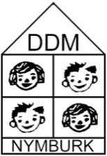
DŮM DĚTÍ A MLÁDEŽE, NYMBURK, 2. května 968
tel: 325 514 671, e-mail: ddm@ddm-nymburk.cz, http://www.ddm-nymburk.cz
příspěvková organizace 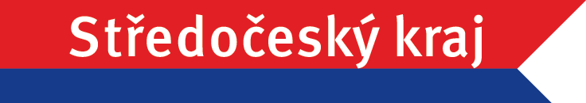

Závazná přihláška do zájmového kroužku, konaného v ZŠ Milovice

NÁZEV KROUŽKU: ……………………………………………………………………………………………………………………
Příjmení dítěte/účastníka:………………………………………………………………. Jméno:………………………………………….
Datum narození:………………….…….……… Státní občanství:………………………………………..
Trvalý pobyt:……………………………......……………………………………………………………………………………..
Škola:………………………….……………………………………………………………… Třída:………………………
Sociální znevýhodnění:………………………………………………………………………………………………………….
Zdravotní potíže, příp. léky, které dítě užívá:……………………………………….………………………………..
Zdravotní způsobilost: ANO x NE Placeno:____________________
Datum zahájení vzdělávání:……………………….. Datum ukončení vzdělávání:………………………..

Z Á K O N N Í Z Á S T U P C I
1) Příjmení: ………………………………………………………. Jméno: ………………………………………
Trvalý pobyt: ………………………………....................................……………………………………………….
Doručovací adresa: …………....…………………………………………………….…………………………………..
Mobil: ………………………………… E-mail: ………………………….........
2) Příjmení: ………………………………………………………. Jméno: ………………………………………
Trvalý pobyt: …………………………………………………………………………………………………………………..
Doručovací adresa: ………………………………………………………………………………………………………..
Mobil: ………………………………… E-mail: ………………………….........
!!! V případě předčasného ukončení se poplatek nevrací !!!
Svým podpisem stvrzuji, že jsem byl(a) seznámen(a) s vnitřním řádem DDM Nymburk, rozumím mu, souhlasím s ním
a budu dbát na jeho dodržování. Zavazuji se včas uhradit předepsaný příspěvek na ZÚ. V opačném případě nebude účastník moci navštěvovat ZÚ. Beru na vědomí, že přihlášené dítě bude ze zájmového vzdělávání bez nároku na vrácení peněz vyloučeno, pokud bude vykazovat nestandardní chování a ohrožovat zdraví a bezpečnost svou a ostatních.

Datum:………………………. Podpis zákonného zástupce (dospělého člena ZÚ):………………………………………..
Údaje jsou vyžadovány dle zákona č. 561/2004 Sb., o předškolním, základním, středním, vyšším odborném a jiném vzdělávání.

------------------ TUTO ČÁST PŘIHLÁŠKY SI PONECHEJTE ------------------

Pokyny k platbě

Důležité:
Pokud neuvedete do poznámky jméno+příjmení dítěte+název kroužku,
nebudeme moci vaši platbu dohledat !!

Platbu za zájmový kroužek proveďte převodem na účet číslo: 200 123 574 / 0600
VS: 112 (platí pro kroužky v ZŠ Milovice)
KS: 0308
do poznámky uveďte: jméno+příjmení dítěte a název kroužku!
JMÉNO+PŘÍJMENÍ DÍTĚTE, NIKOLI RODIČE !!

Souhlas se zpracováním osobních údajů
Informace o zpracování OÚ:
https://ddm-nymburk.cz/getattachment/Dokumenty/informace-GDPR-rodice.pdf.aspx

Podepište prosím v kanceláři DDM Nymburk, nebo stáhněte z našich webových stránek https://ddm-nymburk.cz/getattachment/Dokumenty/Souhlas-se-zpracovanim-osobnich-udaju-ucastnika-zajmoveho-vzdelavani-(1).pdf.aspx v sekci Dokumenty „Souhlas se zpracováním osobních údajů“ a podepsaný ho doručte do DDM Nymburk. Děkujeme!

Informace o kroužku
(kdy a kde se koná, jak pracuje, co dítě potřebuje aj.) získáte v ZŠ Milovice.

